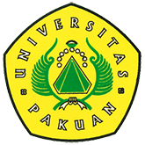
Pelatihan Bahan Ajar Para Dosen di Lingkungan Universitas Pakuan
( Ditulis oleh B.A | merans – 10 November 2015 )
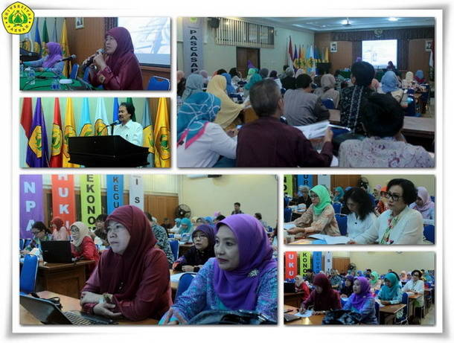
Kegiatan Pelatihan Buku Ajar untuk para Dosen di Lingkungan Universitas Pakuan yang telah dilaksanakan di gedung Aula Rektorat pada hari Jum'at 6 November 2015, merupakan salah satu Tupoksi Lembaga Pengembangan dan Peningkatan Aktivitas Instruksional (LP2AI), terutama pada fungsi Pengembangan.
Pengembangan ini diutamakan dalam hal kemampuan/Capability para Dosen, yang dituangkan dalam bentuk Penerbitan Bahan Ajar.
Sebanyak 70 Dosen di lingkungan Universitas Pakuan yang hadir dalam kegiatan Pelatihan Penyusunan Bahan Ajar secara resmi di buka oleh Wakil Rektor Bidang Akademik Universitas Pakuan Drs.H. Oding Sunardi,.M.Pd yang didampingi oleh Nina Agustina SE.,MM. sebagai Ketua Lembaga Pengembangan dan Peningkatan Aktivitas Instruksional (LP2AI) Universitas Pakuan.
Dasar kegiatan Pelatihan Bahan Ajar ini adalah UU No 12 tahun 2012 tentang Pendidikan Tinggi, khususnya Pasal 12 ayat 3 yang menyatakan bahwa Tenaga Dosen Wajib Memiliki Bahan Ajar yang Disusun sendiri. Dengan demikian LP2AI menyelenggarakan Pelatihan yang ke-dua ini (pelatihan pertama dilakukan tahun 2012) dengan tujuan Para Dosen di lingkungan Universitas Pakuan bukan hanya memiliki Bahan Ajar yang disusun sendiri, namun Bahan Ajar tersebut diterbitkan secara resmi, dalam arti memiliki IDBN, dan tidak hanya dipergunakan dilingkungan Universitas Pakuan, namun juga oleh Masyarakat luas, khususnya Masyarakat Pendidikan Tinggi.
Tujuan tersebut tidaklah muluk, mengingat Universitas Pakuan telah memiliki Universitas Pakuan Press, dan merupakan anggota dari Asosiasi Penerbit Perguruan Tinggi Indonesia (APPTI) sekaligus pengurus APPTI wilayah Jabodetabek Banten. APPTI akan melakukan inventarisasi buku dari semua Perguruan Tinggi, sehingga buku yang dibutuhkan satu perguruan tinggi dapat langsung menghubungi perguruan tinggi lainnya yang menerbitkan buku yang dimaksud.
Upaya membentuk Unpak Press ini sebagai jawaban janji Bapak Rektor Universitas Pakuan Dr.H.Bibin Rubini M.Pd kepada para dosen Unpak, pada saat pelatihan Penyusunan Bahan Ajar tahun 2012 lalu.
Copyright © 2016, PUTIK – Universitas Pakuan

